เว็บไซต์กรมสนับสนุนบริการสุขภาพ (www.hss.moph.go.th)
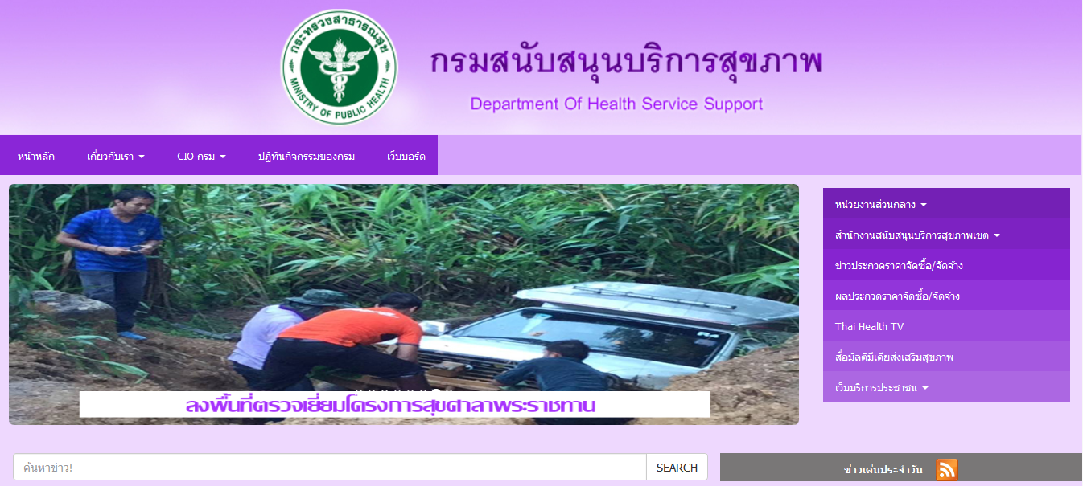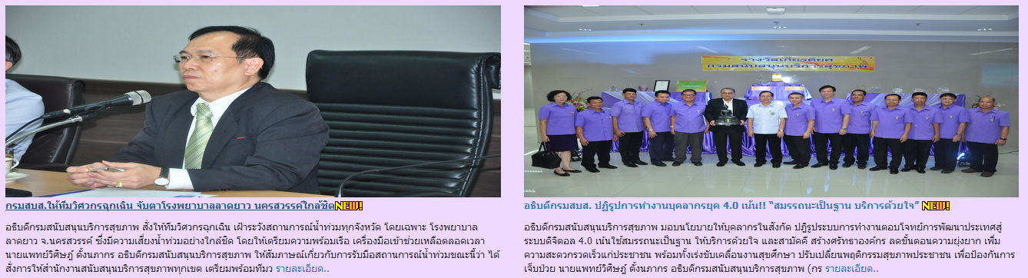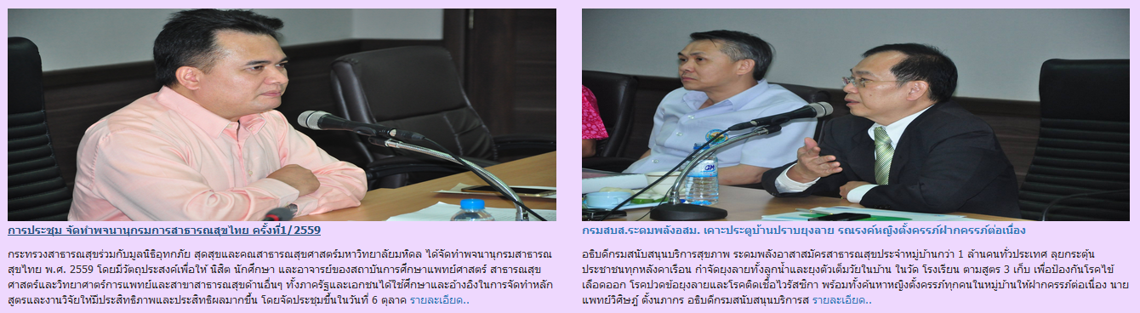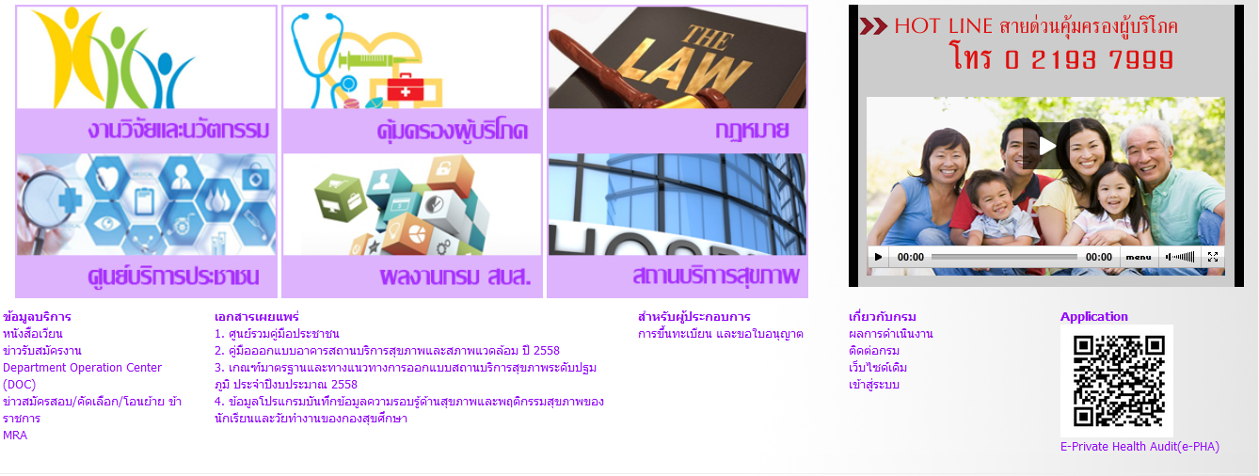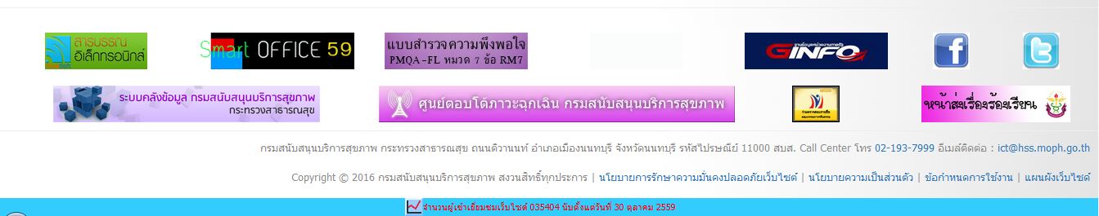
1. ประวัติความเป็นมา
เลือกเมนู เกี่ยวกับเรา >> ประวัติความเป็นมา จะแสดงหน้าจอดังนี้
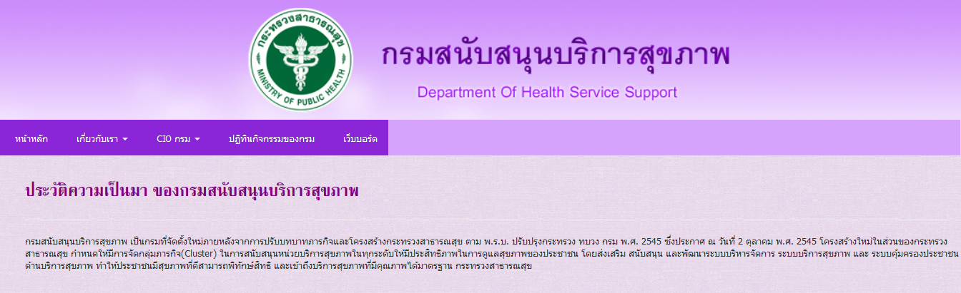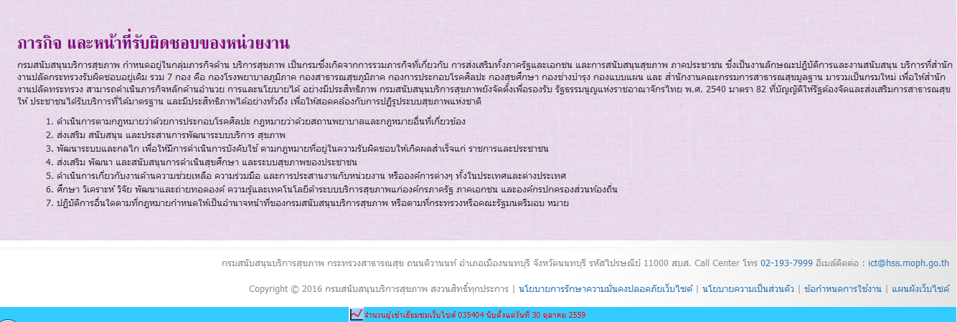

2. วิสัยทัศน์/พันธกิจ
เลือกเมนู เกี่ยวกับเรา >> วิสัยทัศน์/พันธกิจ จะแสดงหน้าจอดังนี้
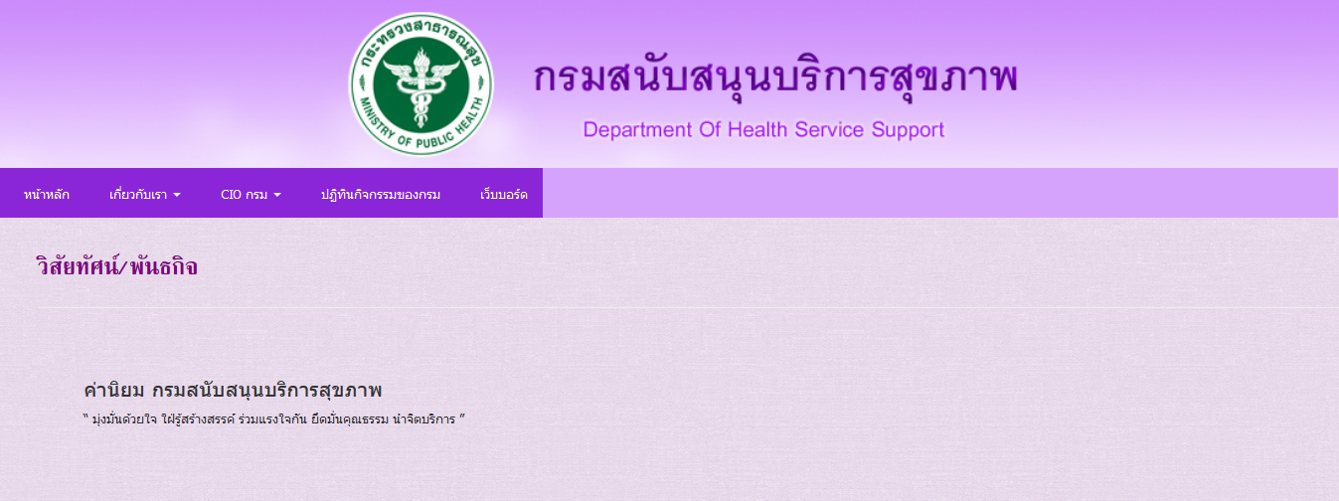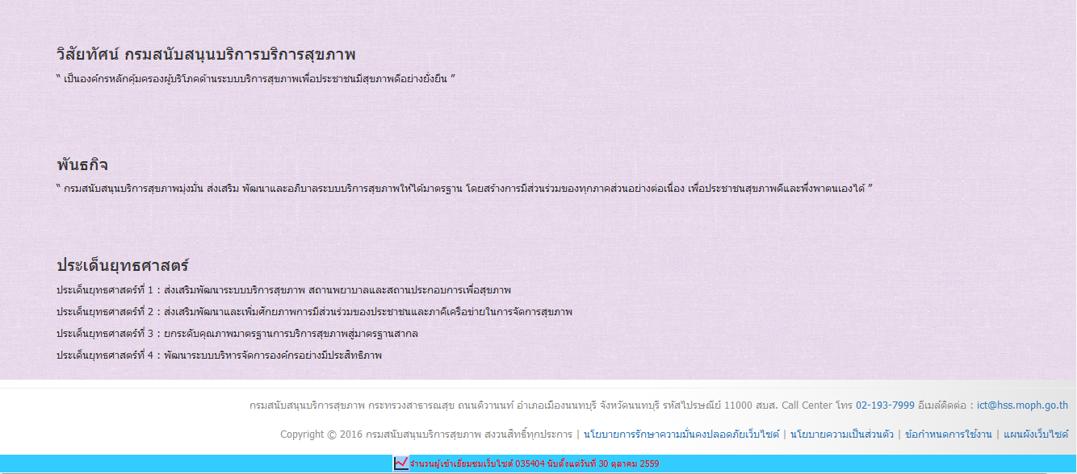

3. โครงสร้างกรมสนับสนุนบริการสุขภาพ
เลือกเมนู เกี่ยวกับเรา >> โครงสร้างองค์กร จะแสดงหน้าจอดังนี้
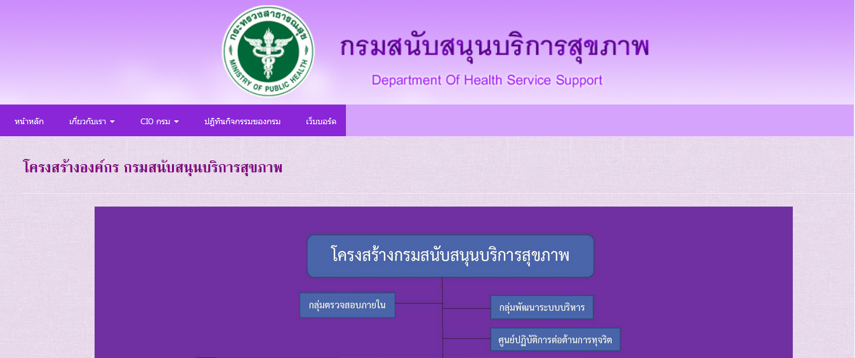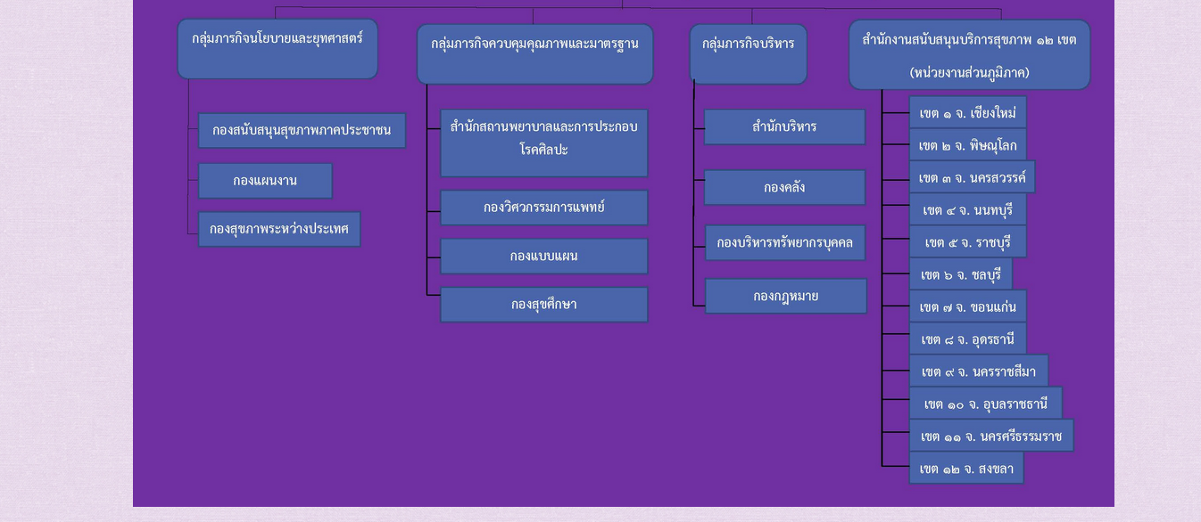

4. นโยบาย/แผนธรรมาภิบาล
เลือกเมนู เกี่ยวกับเรา >> นโยบาย/แผนธรรมาภิบาล จะแสดงหน้าจอดังนี้
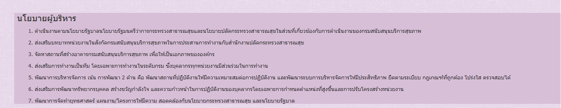
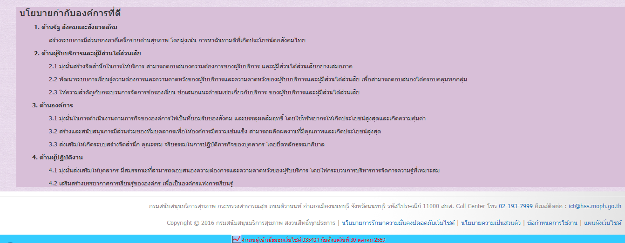

5. ทำเนียบผู้บริหาร
เลือกเมนู เกี่ยวกับเรา >> ทำเนียบผู้บริหาร จะแสดงหน้าจอดังนี้
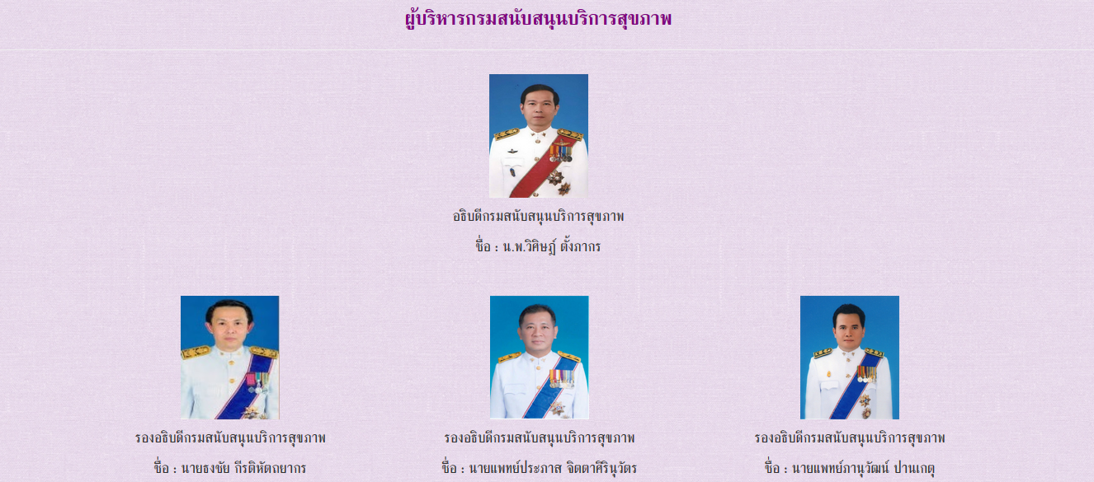
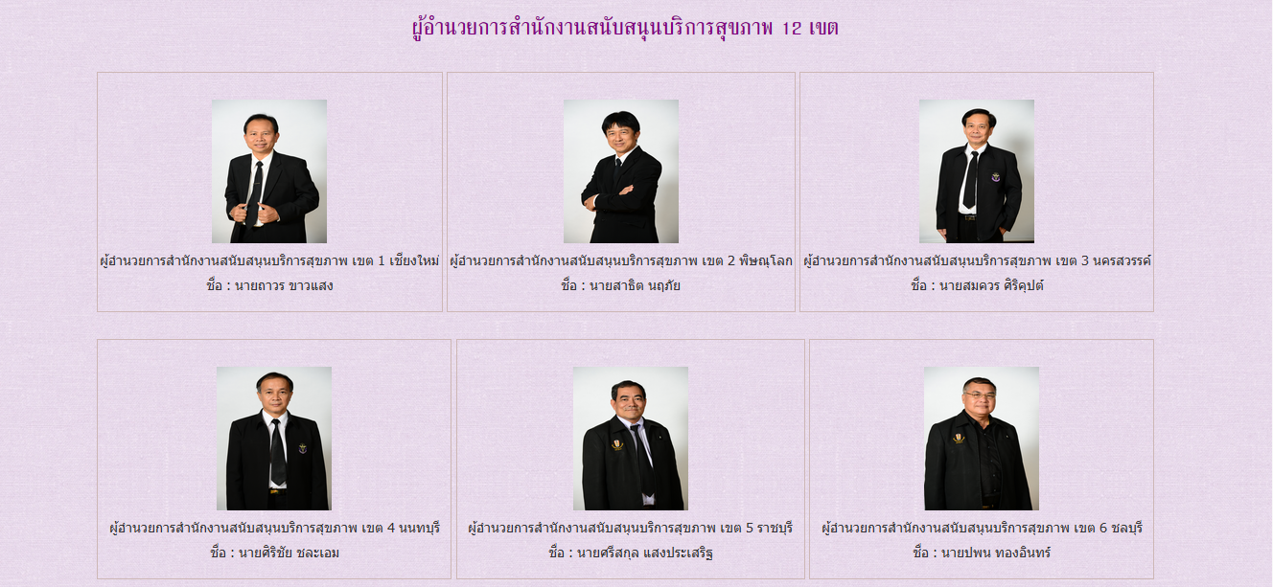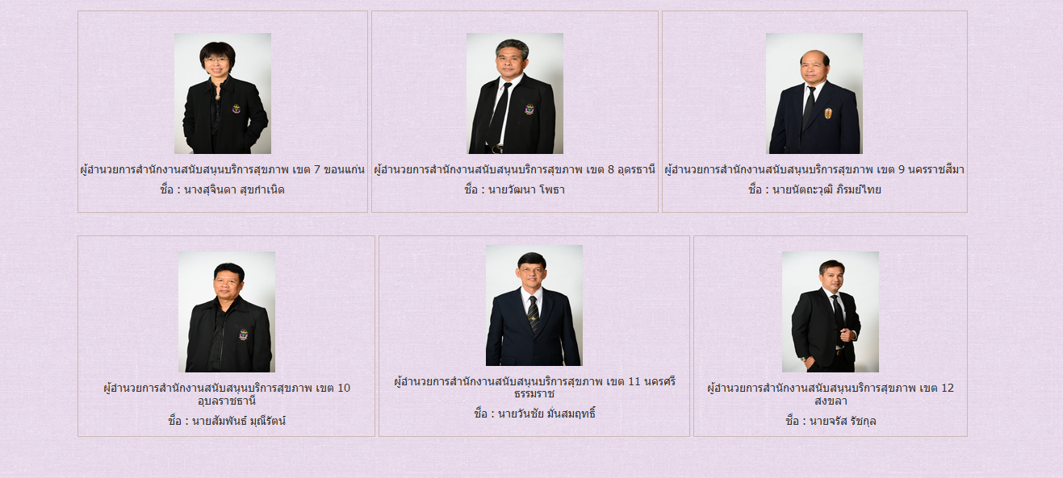

6. ประวัติ CIO
เลือกเมนู CIO กรม >> ประวัติ CIO จะแสดงหน้าจอดังนี้
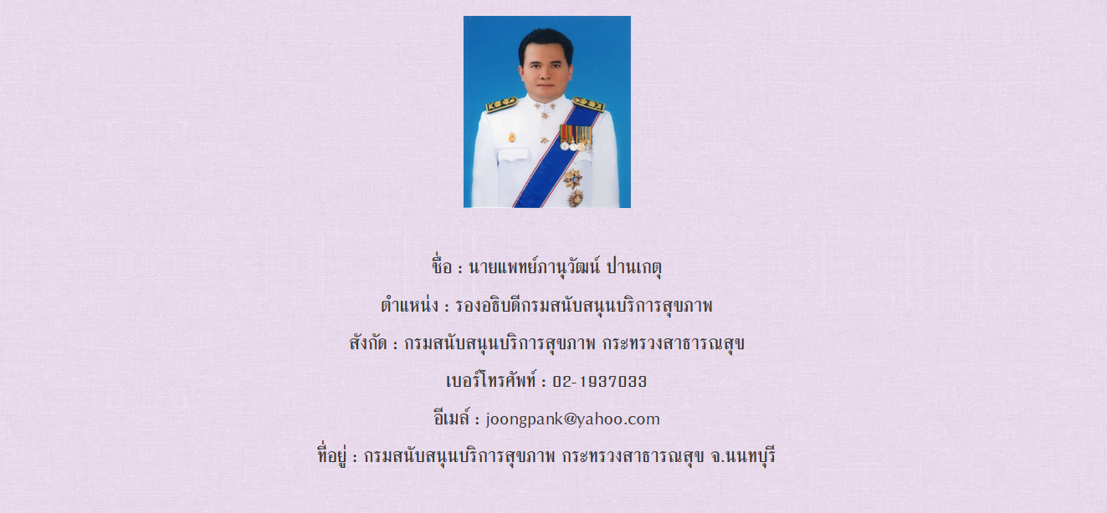

7. วิสัยทัศน์ CIO
เลือกเมนู CIO กรม >> วิสัยทัศน์ CIO จะแสดงหน้าจอดังนี้
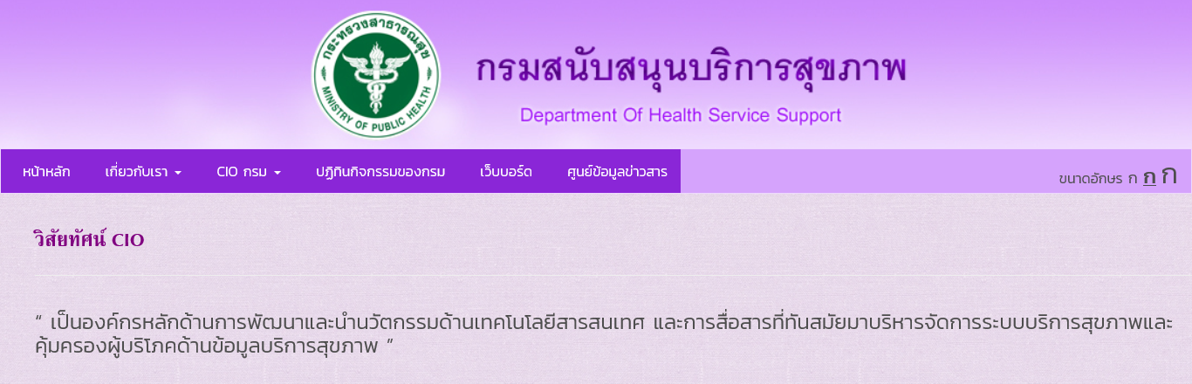

8. ข่าวสาร CIO
เลือกเมนู CIO กรม >> ข่าวสาร CIO จะแสดงหน้าจอดังนี้
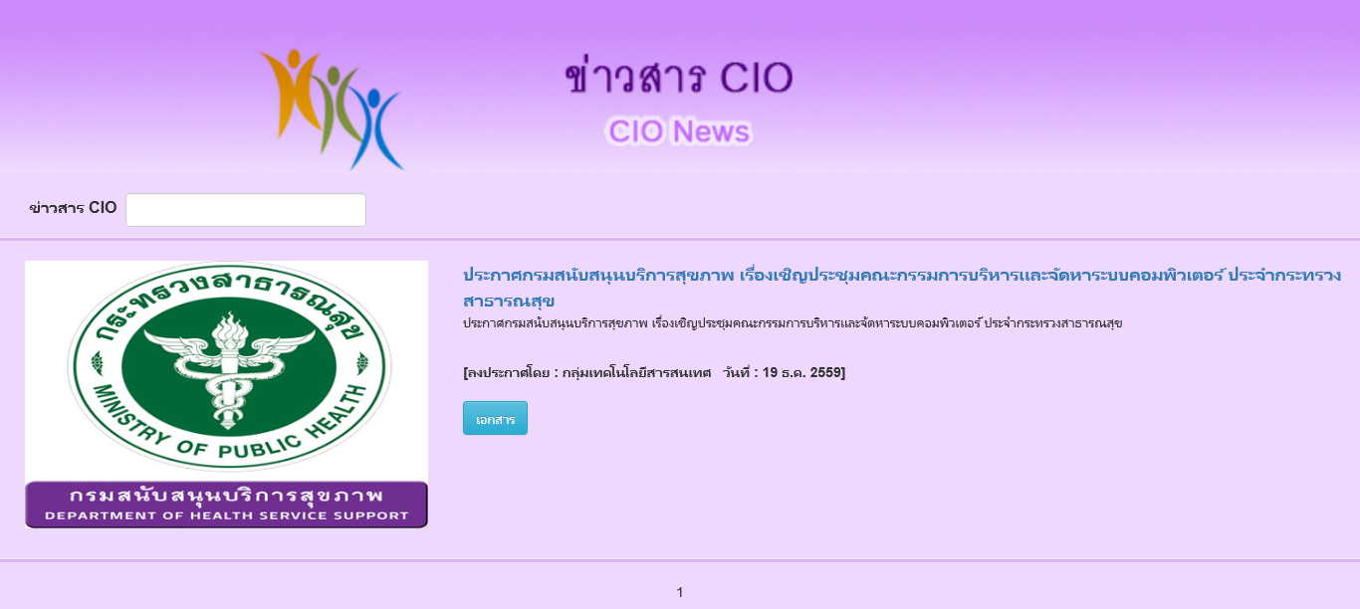

9. ปฎิทินกรรมกิจ CIO
เลือกเมนู CIO กรม >> ปฎิทินกรรมกิจ CIO จะแสดงหน้าจอดังนี้
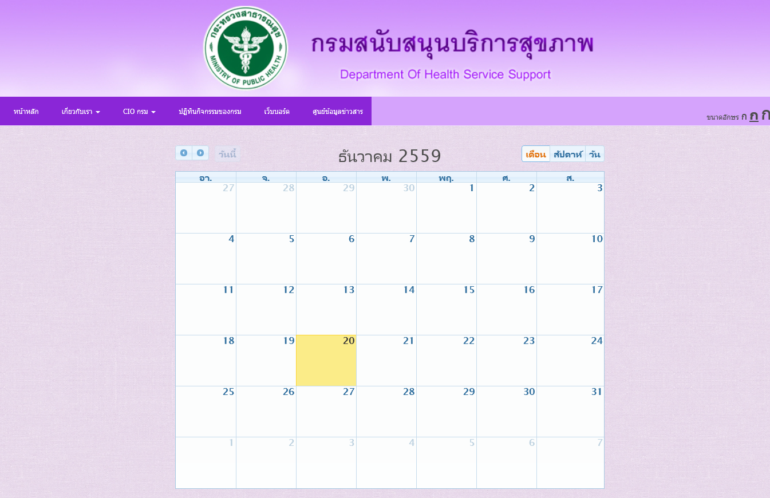

10. ข่าวประชาสัมพันธ์
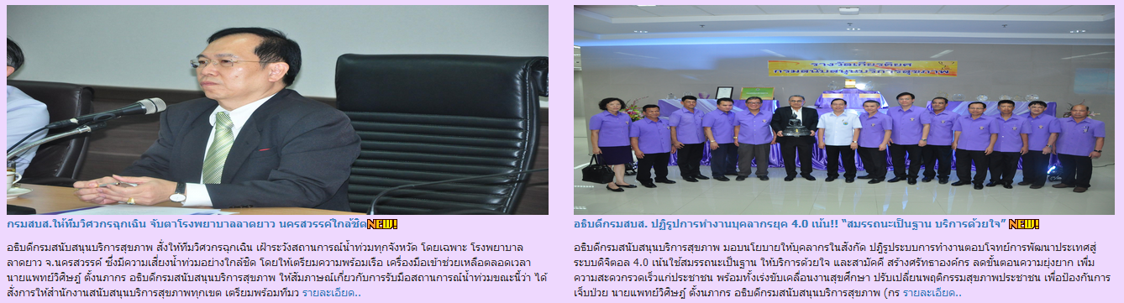
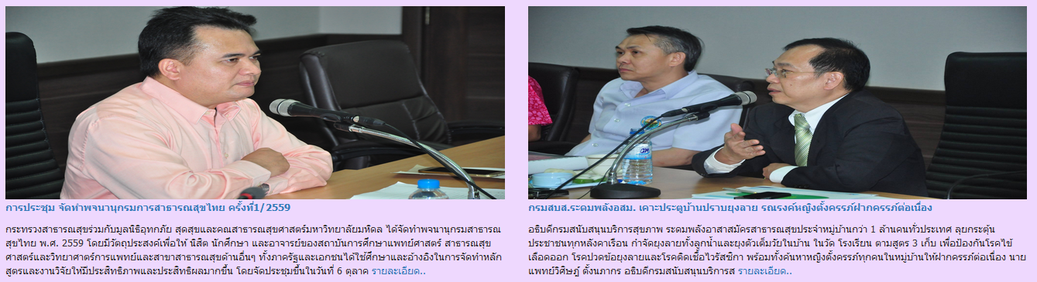
11. รู้ทันป้องกันโรค
เลือก จะแสดงหน้าจอดังนี้
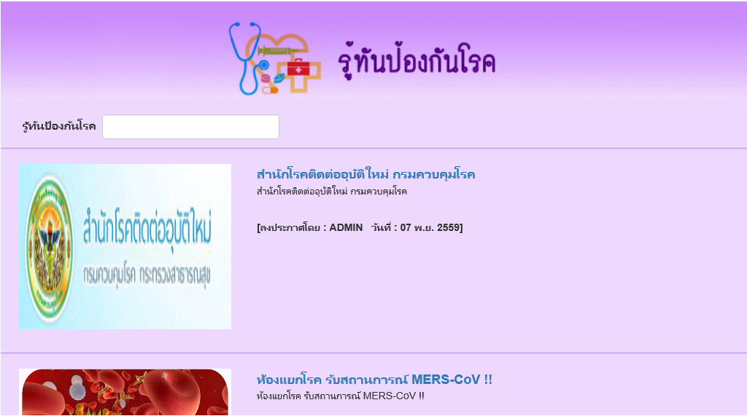

12. สถานบริการสุขภาพ
เลือก จะแสดงหน้าจอดังนี้
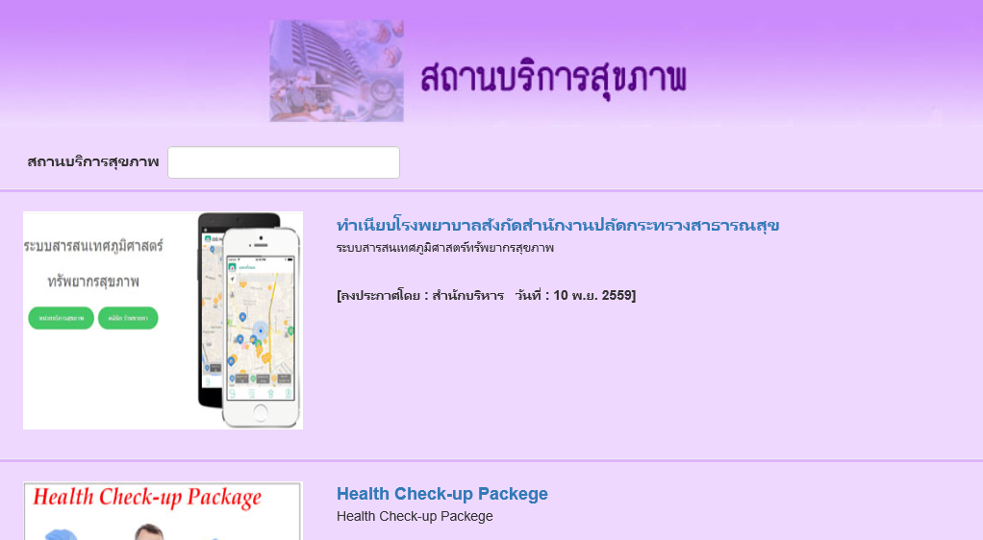

13. ระบบฐานข้อมูลเพื่อการวางแผนยุทธศาสตร์
เลือก จะแสดงหน้าจอดังนี้
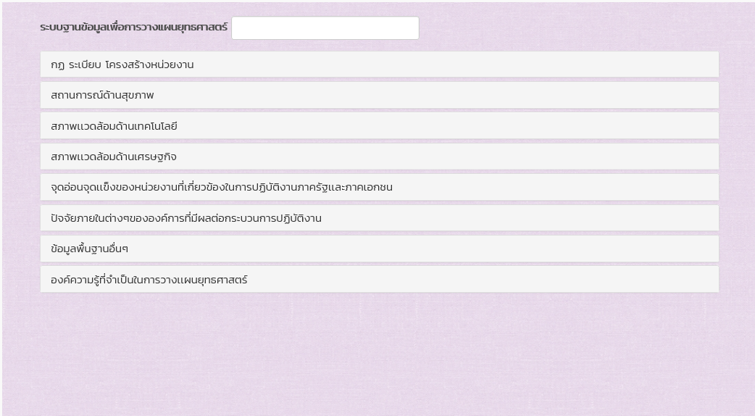

14. ข้อมูลหน่วยงานกรม สบส.
เลือก จะแสดงหน้าจอดังนี้
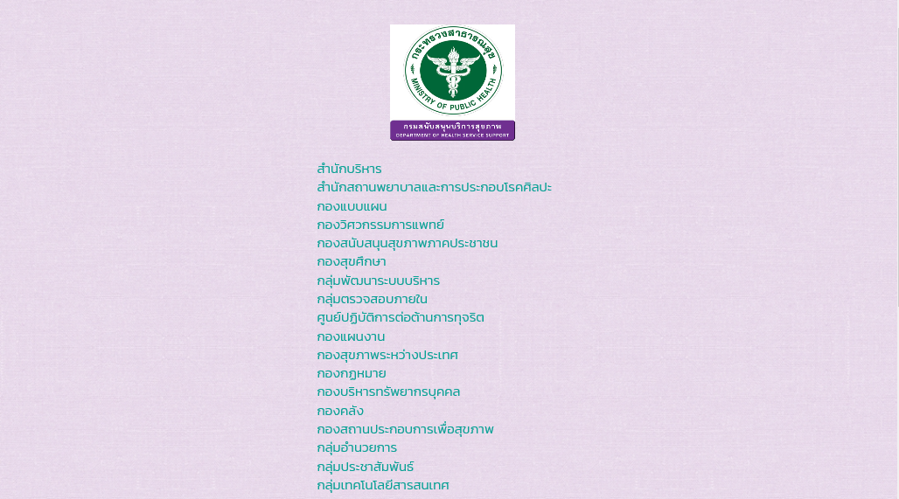
15. ผลงานกรม
เลือก จะแสดงหน้าจอดังนี้
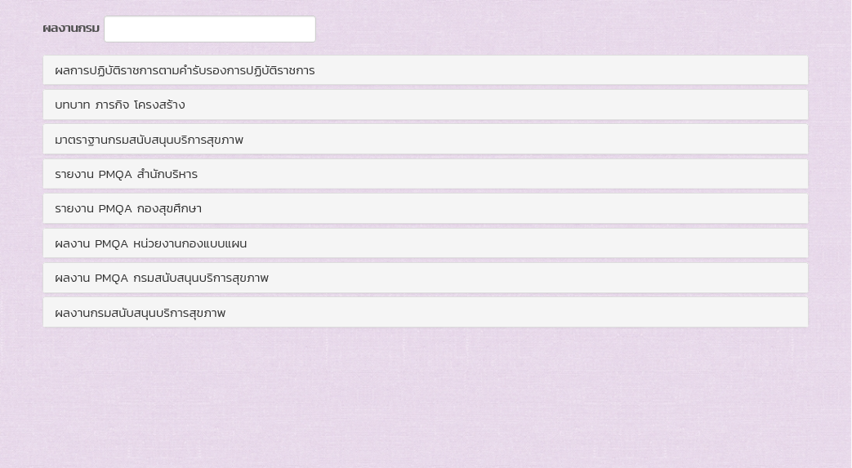

16. บริการข้อมูลกรม
เลือก 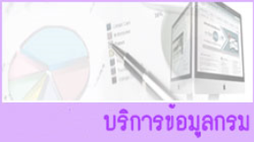 จะแสดงหน้าจอดังนี้
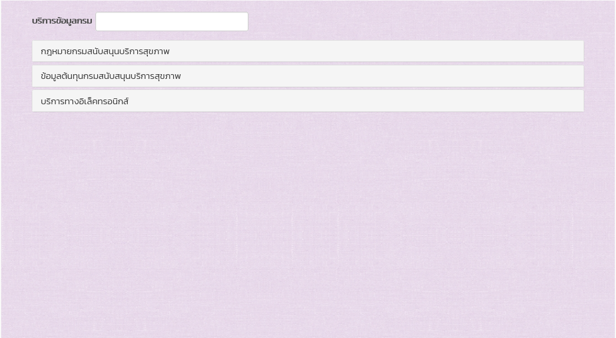
17. ถาม –ตอบ (Q&A)
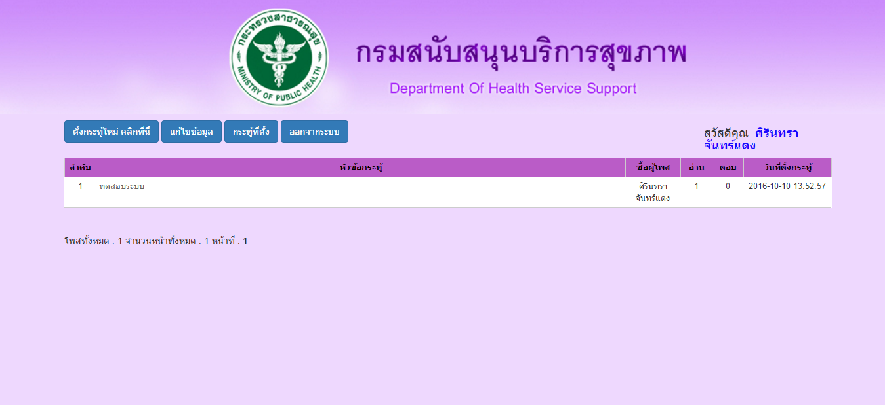

18. ระบบสืบค้น
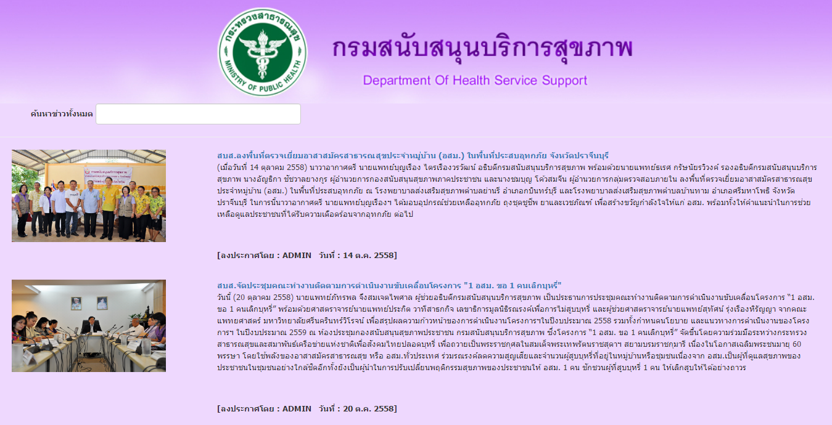
19. แบบสำรวจออนไลน์
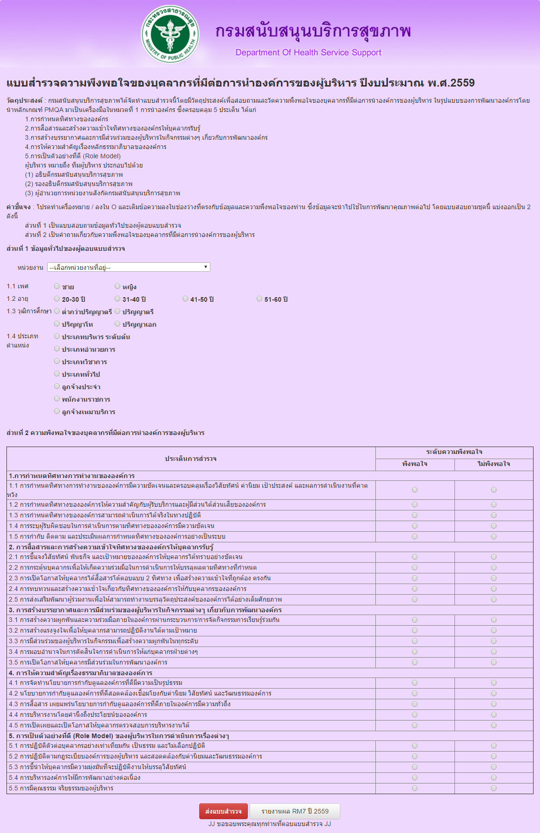
20. การนำเสนอข้อมูลเนื้อหาในรูปแบบของสียง และวิดีโอ
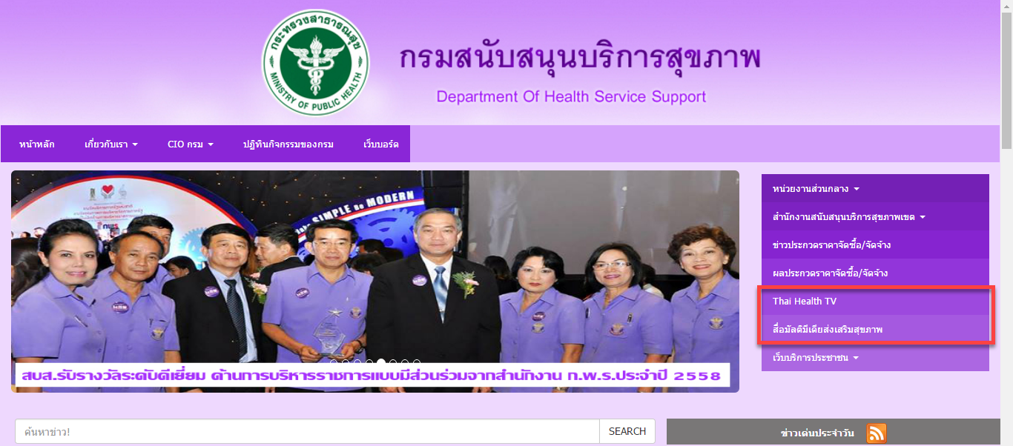
21. เครื่องสำหรับจัดเก็บข้อมูลการเยี่ยมชมเว็บไซต์
22. ช่องทางการติดต่อหน่วยงานภายในรูปแบบเครือข่ายสังคมออนไลน์
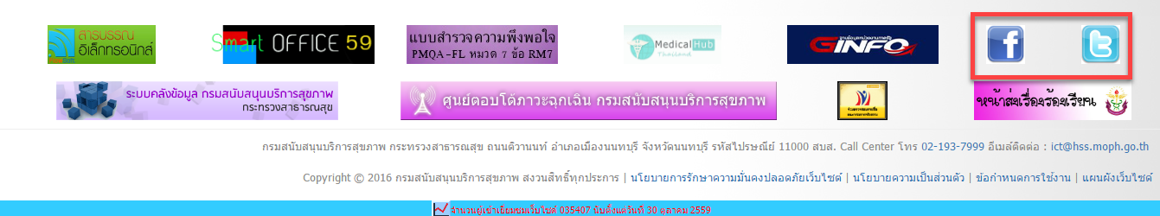
23. แอปพลิเคชั่น (Application) ให้บริการประชาชน
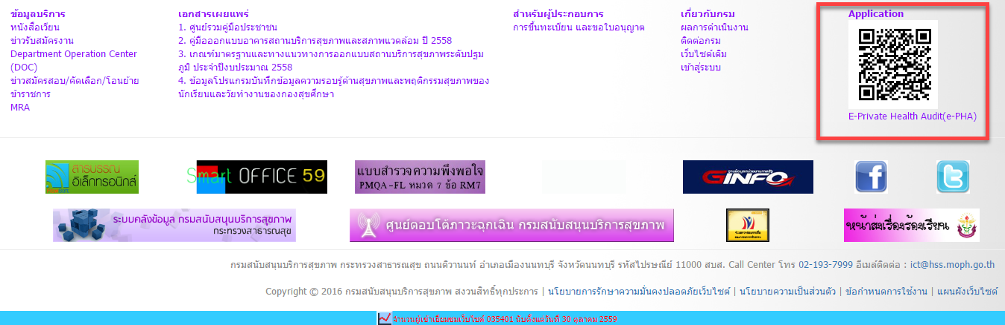

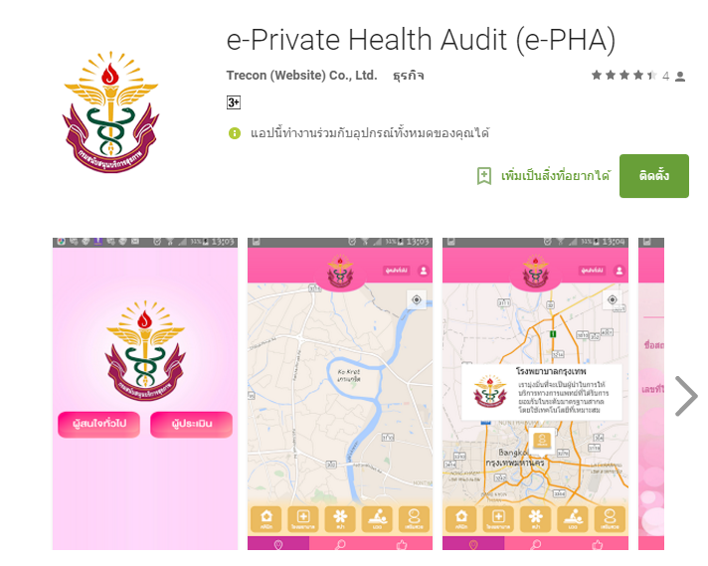
24. ข้อมูลบริการ /เอกสารที่เผยแพร่

25. นโยบายเว็บไซต์
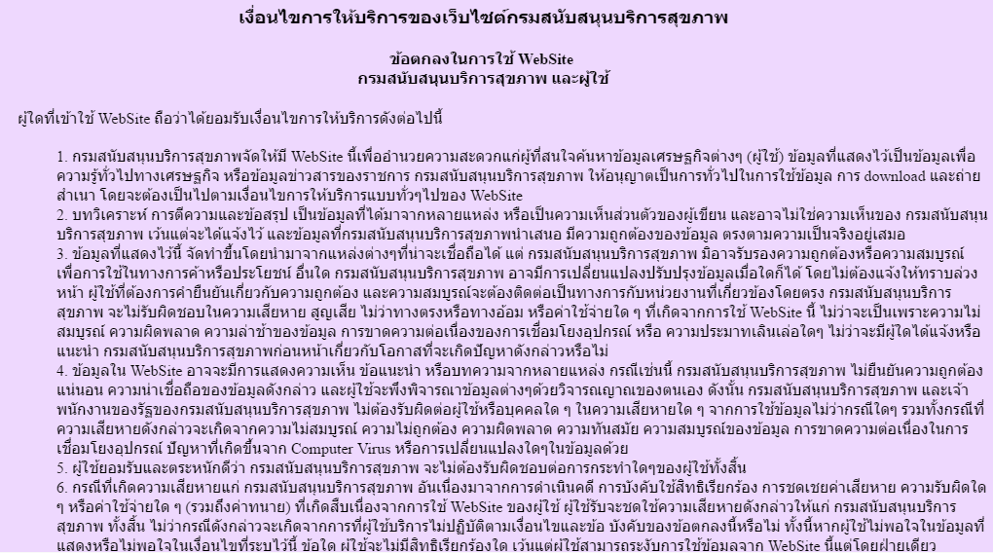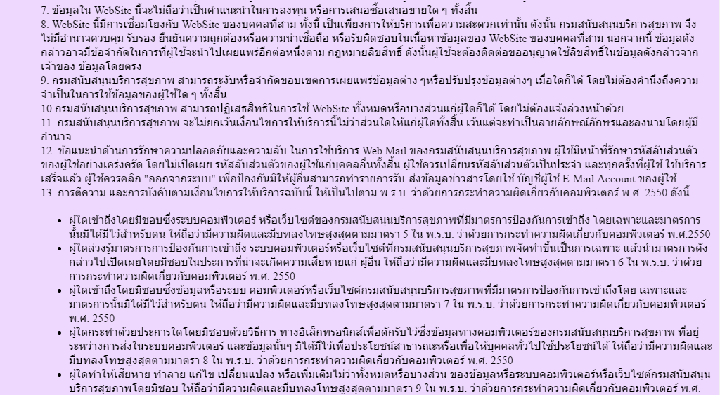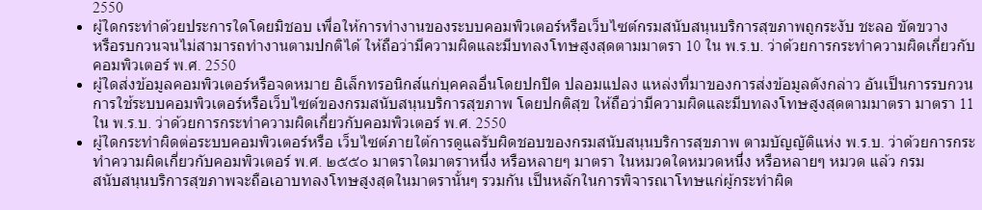

26. นโยบายการคุ้มครองข้อมูลส่วนบุคคล
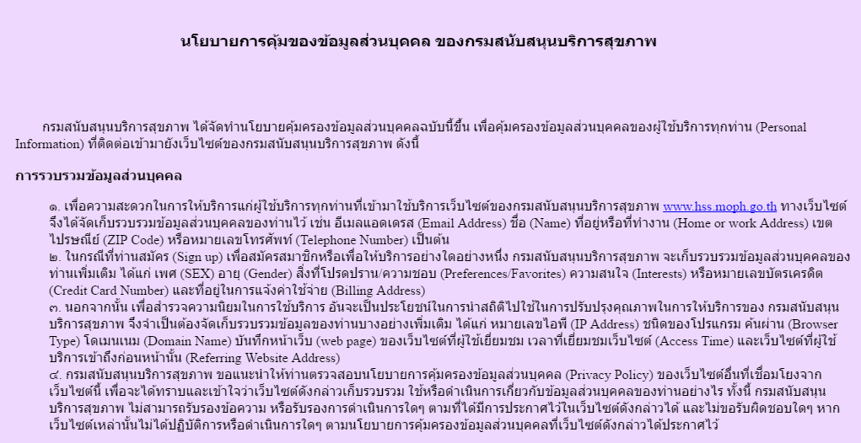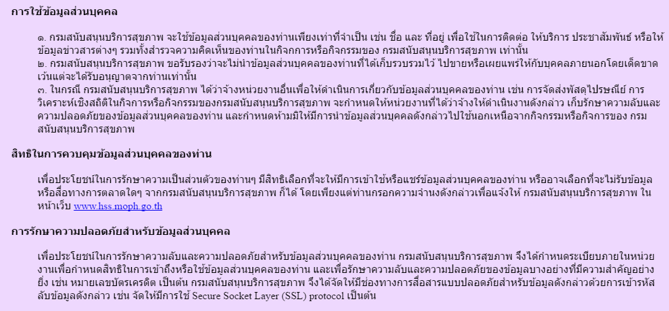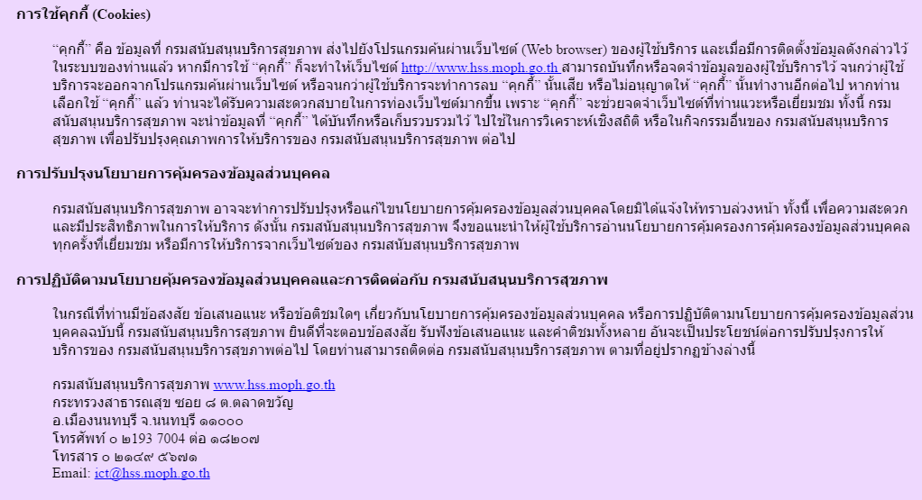

27. นโยบายการรักษาความมั่นคงปลอดภัยเว็บไซต์
